Sampling - Audioaufnahme

# Analog zu digital – Schallwellen digitalisieren

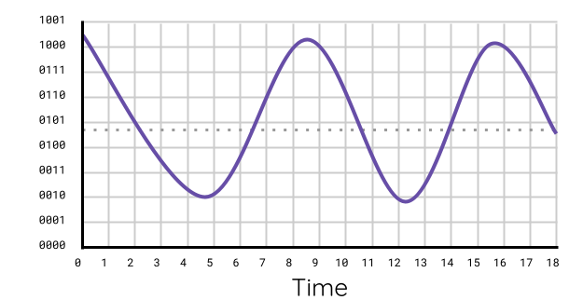

# Aufgabe 1 - Abtasten einer Schallwelle

Tragen Sie die der Amplitude zugeordneten Bits in die folgende Tabelle ein. Die ersten beiden sind bereits für Sie aufgezeichnet. Ihre Probe muss aus dem nächstgelegenen Binärwert entnommen werden.

|  |  |  |  |  |  |
| --- | --- | --- | --- | --- | --- |
| **Zeit** | **Bits** | **Zeit** | **Bits** | **Zeit** | **Bits** |
| 1 | 0111 | 7 |  | 13 |  |
| 2 | 0101 | 8 |  | 14 |  |
| 3 |  | 9 |  | 15 |  |
| 4 |  | 10 |  | 16 |  |
| 5 |  | 11 |  | 17 |  |
| 6 |  | 12 |  | 18 |  |

# Aufgabe 2 - Zeichnen Sie die Welle neu

Versuchen Sie nun, die Welle neu zu zeichnen, indem Sie nur die Werte verwenden, die Sie in die Tabelle eingetragen haben. Schauen Sie nicht auf die ursprüngliche Welle als Hilfe zurück.

**Hinweis:** Wenn Sie diese Aufgabe elektronisch erledigen, fügen Sie das Bild in GIMP ein.

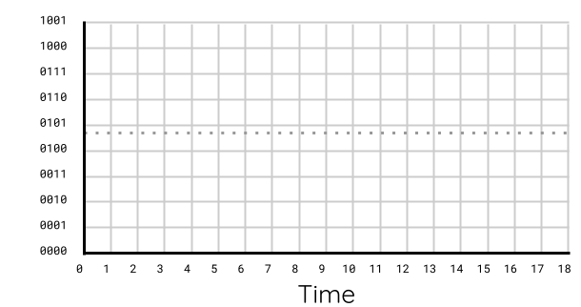

# Aufgabe 4 - Vergleichen Sie die Diagramme

Schauen Sie sich das Originaldiagramm und das soeben erstellte Diagramm an. Vergleichen Sie die Wellen, die auf beiden dargestellt sind. Sind sie beide gleich? Was könnte sich auf ihre Genauigkeit auswirken?

# Aufgabe 5 - Ordnen Sie die Schlüsselbegriffe zu

Ordnen Sie die nachstehenden Beschreibungen den Schlüsselbegriffen in der Tabelle zu.

1. Die Messung der Abtastrate
2. Die Anzahl der Abtastungen der Welle pro Sekunde
3. Die Anzahl der Bits, die zur Aufzeichnung jeder Probe verwendet werden
4. Die Anzahl der Wellen in einer bestimmten Zeitspanne, die die Tonhöhe des Geräusches angibt
5. Die Höhe der Welle, die das Volumen darstellt

|  |  |
| --- | --- |
| **Schlüsselbegriff** | **Beschreibungsbuchstabe (A-E)** |
| Amplitude |  |
| Frequenz |  |
| Abtastrate |  |
| Beispielhafte Auflösung |  |
| Hertz |  |

# Aufgabe 6 - Auswirkungen auf die Qualität

Welche zwei Dinge haben Einfluss auf die Qualität der Klangdarstellung?

|  |
| --- |
|  |

# Aufgabe 7 - Untersuchung mit Audacity

|  |  |
| --- | --- |
| **Schritte** | **Anweisungen** |
| 1. **Erstellen Sie eine** geeignete Tondatei oder **greifen Sie auf eine solche zu**. | Option 1: Eine Tondatei erstellen   * Schließen Sie ein Mikrofon an Ihren Computer an. * Klicken Sie in Audacity auf die Schaltfläche **Aufnahme**. * Zählen Sie laut bis zehn. * Klicken Sie auf die Schaltfläche **Stopp**.   Option 2: Öffnen Sie die Beispieldatei   * Gehen Sie in Audacity auf **Datei**>  **Öffnen**. * Navigieren Sie zu der Datei 1 bis 10.mp3. * Klicken Sie auf **Öffnen**. |
| 1. **Hören Sie** sich die Tondatei an. | * Stellen Sie sicher, dass Sie einen Kopfhörer aufhaben. * Klicken Sie auf **Abspielen**. * Hören Sie sich die Tondatei an. |
| 3. **Bearbeiten Sie** den Soundclip. | Sie behalten den Klang einer einzigen Zahl, z. B. "eins".   * Wählen Sie in der oberen Symbolleiste das Werkzeug **Auswählen**. * Markieren Sie die Teile der Welle, die alle Geräusche enthalten, die nicht von einer einzigen Zahl stammen, z. B. "zwei" bis "zehn". * Drücken Sie die Taste Löschen auf der Tastatur. * Hören Sie sich das Geräusch noch einmal an, um sicherzugehen, dass Sie jetzt nur eine Zahl hören.   **Hinweis:** Sie können jederzeit **Bearbeiten**>  **Rückgängig** verwenden, um einen Schritt zurückzugehen. |
| 4. **Zoomen** Sie auf die Wellen. | Option 1: Vergrößern mit der Maus   * Halten Sie die Strg-Taste auf Ihrer Tastatur gedrückt und scrollen Sie mit der Maus über die Schallwelle nach oben.   Option 2: Vergrößern mit den Software-Tools   * Wählen Sie **Ansicht**>  **Vergrößern**>  **Verkleinern**. |
| 5. **Zoomen** Sie weiter **hinein**, bis Sie die Muster sehen. | Wenn Sie genug heranzoomen, können Sie jedes einzelne Sample der Welle sehen.  **Hinweis:** Möglicherweise müssen Sie nach links oder rechts blättern, um die Welle deutlicher zu sehen. |
| 6. **Hören** Sie sich das Geräusch an. | * Spielen Sie den Ton mehrere Male ab. Beachten Sie, wie viele Samples es für ein kurzes Stück Ton gibt. |
| 7. **Nehmen Sie** die Spur **neu auf**. | * Beachten Sie, dass die Abtastrate (Hz) derzeit **44.100** beträgt.     Abtastrate   * Klicken Sie auf die Schaltfläche **Auswählen** auf der Spur, um die gesamte Spur auszuwählen. * Gehen Sie zu **Tracks**>  **Resample**. * Geben Sie **8000** ein. * Klicken Sie auf **OK**. |
| 8. **Beachten Sie** die Änderung der Abstände für jede Aufnahme. | Beachten Sie, dass es jetzt weniger Samples pro Sekunde gibt. Die Abstände zwischen ihnen sind größer.   * Wenn Sie dies nicht bemerkt haben, klicken Sie auf **Bearbeiten**>  **Rückgängig** und versuchen Sie es erneut. |
| 9. **Hören Sie sich** den Ton noch einmal an. | Spielen Sie den Ton erneut ab. Sie werden feststellen, dass die Qualität des Tons nun reduziert ist. Der Ton ist leiser und ein wenig verzerrt. |
| 10. Versuchen Sie **eine andere** Abtastrate. | * Gehen Sie auf **Bearbeiten**>  **Rückgängig**, um die Samplerate wieder auf **44.100Hz** zu ändern. * Gehen Sie auf **Tracks**>  **Resample** again. * Wählen Sie dieses Mal eine niedrigere Abtastrate (z. B. **1.000 Hz**). * Beachten Sie, dass die Samples jetzt noch weiter auseinander liegen und die Tonqualität sehr schlecht ist. |

# 

# Explorer-Aufgabe - Hinzufügen von Effekten

* **Zoomen Sie heraus**, damit Sie die gesamte Welle Ihrer Tonaufnahme sehen können.

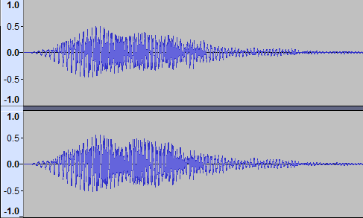

* Fügen Sie **Effekte** zu Ihrem Sound hinzu, um zu sehen, was mit der Klangwelle passiert. Sie können Effekte hinzufügen, indem Sie den gesamten Track oder Teile des Tracks **auswählen**.
* Sie finden die **Effekte** im Menü **Effekt**.
* Interessante Effekte sind:
  + **Umgekehrt**
  + **Verstärken Sie**
  + **Einblenden** oder **Ausblenden**
  + **Geschwindigkeit ändern**
  + **Tonhöhe ändern** (mit dem Schieberegler)

Die Ressourcen werden regelmäßig aktualisiert - die neueste Version finden Sie unter: [the-cc.io/curriculum](http://the-cc.io/curriculum).



Diese Ressource wird von der [Raspberry Pi Foundation](https://www.raspberrypi.org/) unter einer Creative Commons Attribution-NonCommercial-ShareAlike 4.0 International Lizenz lizenziert. Um eine Kopie dieser Lizenz zu sehen, besuchen Sie .[creativecommons.org/licenses/by-nc-sa/4.0/](https://creativecommons.org/licenses/by-nc-sa/4.0/)